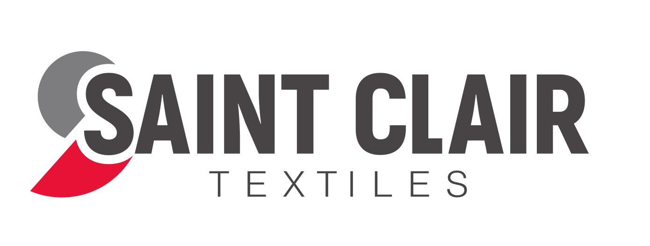 KARTA KLIENTA – FICHE CLIENT

ADRES DO FAKTUROWANIA ( adresse de facturation)
Nazwa firmy (nom de societe)
Rok założenia (annee de fondation)
Ulica, numer (rue, nº )
Kod pocztowy, miasto (code postale, ville)
Państwo (pays)
Nr NIP UE (TVA nº UE)
Nr KRS (Registre National Juridique)
Waluta (devise) | EURO
Potencjalne zapotrzebowanie w skali roku w m2
(potentiel m²/an)
Drukarz - posiadane modele drukarek
(modeles des imprimantes)

ADRES DOSTAWY (adresse de livraison)
Nazwa firmy (nom de societe)
Ulica (rue, nº)
Kod pocztowy i miasto (code postale et ville)
Państwo (pays)
Godziny pracy magazynu dla dostaw
(horaires du stock pour les livraisons)

DANE KONTAKTOWE
Imię i nazwisko Właściciela / Dyrektora
(Patron / Directeur)
Osoba upoważniona (personne autorisee)
Telefon stacjonarny (Tel. fixe)
Telefon komórkowy (Tel mobile)
E-mail
Dział zaopatrzenia (service des achats)
Telefon stacjonarny (Tel. fixe)
Telefon komórkowy (Tel. mobile)
Osoba kontaktowa (personne de contact)
E-mail
E-mail dla faktur elektronicznych
(e-mail pour factures electroniques)
Strona internetowa (website)

Agent - Representant
238
Kod klienta (code client)

